**Эдвард и Нина Григи. Сказка о любви**

      «Высоко в норвежских горах, в местечке со сказочным названием Трольхауген (холм троллей) — между двух заливов спокойного моря — вырос дом. В нем, как два героя какой-нибудь норвежской сказки, как два лесных гнома, жили Эдвард и Нина Григи. Оба невысокого роста, белокурые и голубоглазые, жизнерадостные и веселые. Оба любили родные края и готовы были без конца бродить в горах, окружавших их приют; оба были музыкантами — певцами Норвегии».

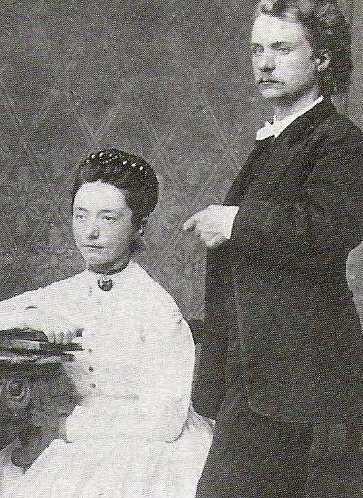    Это была удивительная пара: композитор, в чьей музыке ожила душа Норвегии, и его жена — любовь всей его жизни, самый преданный друг. Немало радостей и печалей было на их долгом пути. А начиналось все в далеком 1864 году.

Ты думой дум моих отныне стала,  
    Ты солнца луч, ты яркий светоч мой!..

     Романс на стихи Андерсена (да-да, знаменитого сказочника) Григ посвятил своей кузине Нине Хагеруп, начинающей певице. Она превосходно исполняла его романсы, а он совсем потерял голову: «Не думаю, чтобы к сочинению песен у меня было больше таланта, чем к другим жанрам музыки. Как же получилось, что именно песням принадлежит такая важная роль

в моем творчестве? Да просто потому, что я, как и все другие смертные (повторяю слова Гёте), стал гениальным. Моим гением была любовь».

     Это была счастливейшая пора в его жизни. У Эдварда словно выросли крылья — он творил без устали, вдохновение не покидало его. ***Нина Хагеруп вместе с мужем*** Он создал одно из лучших своих творений — Концерт для

***Эдвардом Григом в период помолвки.*** фортепиано с оркестром*.

В этой музыке можно услышать многое: спокойное величие природы, хранящей столько тайн и легенд, силу и мужество человека, ликование и веселье сельского праздника...

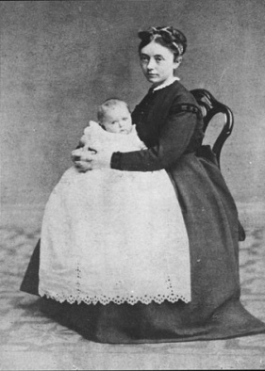     Наверное, чем суровее край, тем сильнее любовь к жизни, за которую стоит сражаться, тем дороже свет солнца, которого так ждет уставшая от холода природа. Этот свет навсегда поселился в музыке Грига. За свою жизнь он напишет много прекрасных произведений: фортепианные пьесы, романсы, драмы «Сигурд», «Пер Гюнт»*, — и всегда в музыке будет звучать светлая надежда. Вспомним легенду о Пере Гюнте: надежда есть всегда, даже на пороге смерти, пока хоть один человек хранит любовь, хранит свет в своей душе.     Скандинавские сказки под стать суровой красоте севера, в них есть радость и горе, жизнь и смерть, все переплетается в причудливом сюжете. Судьба подарила Нине и Эдварду маленького ангела — дочку Александру. Она была так похожа на родителей — белокурые волосы, зеленые глаза... Чуть больше года она была с ними. Боль утраты осталась навсегда, хоть жизнь и продолжалась.

     Любовь к дочери Нина и Эдвард Григ перенесли на всех детей, которые были рядом. В лесах любимого им Трольхаугена Григ мог часами бродить со своими друзьями-ребятишками из окрестных сел. Он рассказывал им сказки и легенды, которые сам очень любил и которых знал множество. Чтобы в уединении сочинять музыку, Григ построил себе небольшой домик в лесу. Когда он удалялся туда и играла фортепиано, дети тихонько пробирались под окна и слушали...

***Нина Григ с их единственной дочерью Александрой.***

     Григ много сочинял, давал много концертов, весь мир рукоплескал ему. Он не был виртуозом, но его исполнение собственных произведений никого не могло оставить равнодушным — столько обаяния, непосредственности, искреннего чувства было в нем. Наверное, так было потому, что музыкант-сказочник и его Нина до конца дней сами оставались детьми с распахнутыми глазами и таким же распахнутым сердцем...

     У Константина Паустовского есть замечательный рассказ об Эдварде Григе и девочке Дагни, которой он пообещал сделать подарок.

     Он написал для нее музыку. Прошло десять лет, Дагни выросла. Однажды на концерте она услышала имя великого композитора и рядом свое имя. Звучала музыка, и слезы благодарности текли по ее щекам. Она получила свой подарок, когда композитора уже не было в живых, но это было неважно.

     "Мелодия росла, подымалась, бушевала, как ветер, неслась по вершинам деревьев, срывала листья, качала траву, била в лицо прохладными брызгами. Дагни почувствовала порыв воздуха, исходивший от музыки, и заставила себя успокоиться.

     Да! Это был ее лес, ее родина! Ее горы, песни рожков, шум ее моря!

    Музыка уже не пела. Она звала. Звала за собой в ту страну, где никакие горести не могли охладить любви, где никто не отнимает друг у друга счастья, где солнце горит, как корона в волосах сказочной доброй волшебницы".